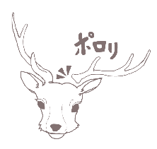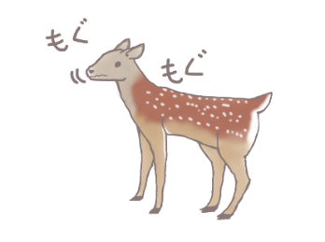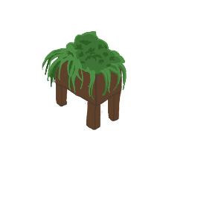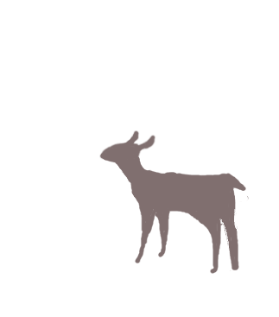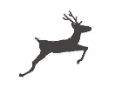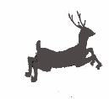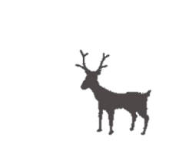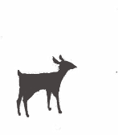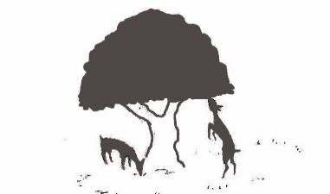

エゾシカのにより、エゾシカをべていたエゾオオカミはをうようになったのでをされました。その、エゾオオカミはしてしまい、がいなくなったエゾシカはえけました。

（動物園だより160号）

**4**

**エゾシカのはいつけちる？**

①　けちない

②　にけちる　③　にけちる

とはでのびです。シカやトナカイのことをではdeerとびますが、なぜかニホンジカのことはJapanese DeerではなくSika Deerとび、エゾシカではDeerすらつかなくなり、Hokkaido Sikaとばれています。

（動物紹介）

**8**

**エゾシカのは？**

① Yezo deer　② Sika deer

③ Hokkaido Sika

**べかられてもエゾシカがをもぐもぐして**

**9**

**いるのはなにをしているから？**

**しているから**

**こたえ**

とは、みんだべをもうのにしてみなおし、しやすくすることです。

ウシやキリンなどでもることができます。

（動物園だより160号）

シカのなかまはがえわります。4～5ごろにかられてちます。（動物園だより160号）

110～170cm

140～180cm

ニホンジカ　　　　エゾシカ

こたえ

**②**

**5**

**エゾシカが１にべるは？**

①　1キロ　②　2～5キロ

③　7～10キロ

エゾシカは1に2～5kgものをべます。

みなさんが1にべるよりいかな？（動物紹介）

エゾシカはニホンジカので、にだけしているシカです。エゾシカはニホンジカのなかできいです。（動物園だより160号）

ではえすぎてるほどですが、のをしていたのめごろに、（にまえること）やのでしそうになりました。（動物園だより160号）

こたえ

**②**

こたえ

**6**

**エゾシカがしそうになったは？**

1. ②　　③

**エゾシカがしているのは**

**1**

①だけ　②だけ

③

マルヤマン　（円谷　満）

**なまえ**

ニホンジカの

**③**

こたえ

**オオカミの**

**こたえ**

エゾシカなどのシカのなかまはオスにだけがえます。メスにはえません。はシカはをればだいたいのがわかります。（動物園だより160号）

こたえ

こたえ

エゾシカはで、や、ササ、のなどをべています。では（かした）をあげています（動物園だより160号）

**エゾシカがえたはなどのと**

**7**

**のとはなに？**

**3**

**エゾシカのがえるのは？**

1. オス　　②メス　　③どっちも

**～問題に答えて君もシークイン～**

**エゾシカ**

こたえ

**2**

**エゾシカのべは？**

1. ②　 ③